
总体概况:根据现有数据，我们的总体概览报告分析如下：
- 新增项目总数：144个，这是一个积极的信号，表明我们的业务正在持续扩展和创新。
- 拖期项目总数：13个，这意味着我们需要关注项目管理的效率，确保资源的合理分配和时间的有效利用。
然而，我们缺少关于正在执行的项目、型号研制、涉火项目以及重点跟踪项目的具体数据。这些信息对于全面理解项目状态和管理风险至关重要。请补充这些信息，以便我们能够提供更详细的分析和建议。项目来源情况哎呀，看来我们这次没有项目来源的数据可以总结呢！是不是有点小遗憾？别担心，有数据的时候我一定会帮你分析得明明白白的！责任单位任务承担情况从任务承担情况来看，军委机关以39项任务位居榜首，显示了其在责任分配中的核心作用。各兵种及其他、集团公司与其它军工集团紧随其后，分别承担了18、18和21项任务，表明军队及大型企业集团在任务执行中的重要地位。国家部委和地方科研院所及高校各承担了17项任务，地方企事业单位则承担了14项，展现了国家各层级部门及社会力量在责任落实中的协同作用。合计144项任务，体现了责任单位在任务分配上的全面覆盖和均衡布局。项目经费执行情况根据数据库数据，项目经费执行情况如下：军委机关的经费执行额为121116，各兵种及其他为6070，国家部委为6400，集团公司为10050，其他军工集团为12690，地方科研院所和高校为6710，地方企事业单位为4620。合计执行经费为167656。可以看出，军委机关的经费执行额占了大头，是所有分类中最高的。
项目来源情况柱状图
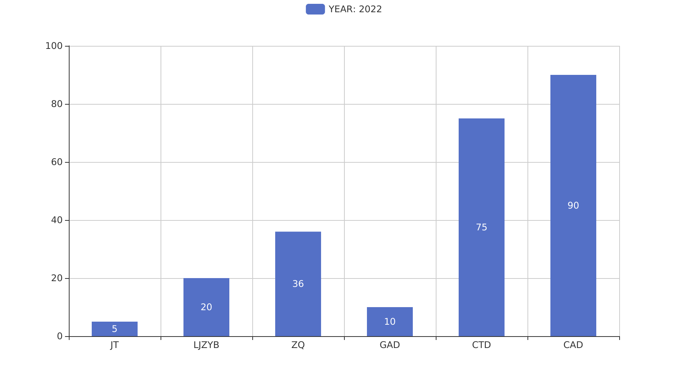
项目来源情况柱状图


